附件1：

溧阳市国土资源局党政机关办公用房
清理工作领导小组

组 长：朱荣屏 局长、党委书记
副组长：徐志坚 纪委书记
周志超 党委委员
成 员：王 评 监察室主任
张国伟 办公室主任
袁 超 财务科副科长
罗国民 溧城中心国土资源所所长
王 芬 天目湖中心国土资源所所长
史新红 戴埠中心国土资源所所长
罗和文 别桥中心国土资源所所长
吕勤峰 竹箦中心国土资源所所长
吴锁顺 上兴中心国土资源所所长
施 超 南渡中心国土资源所所长
陈 渊 社渚中心国土资源所所长
刘 琛 埭头上黄中心国土资源所所长
江 乔 上黄国土资源所所长
领导小组下设办公室，由徐志坚同志兼任办公室主任，王评、吕强同志兼任办公室副主任。
附件2：
党政机关办公用房登记表

填报单位（盖章）： 编制人数 ： 年 月 日
序号 | 房屋名称 | 房屋具体地址 | 办公用房使用情况 |  |  |  | 产权单位 | 出租、出借审批部门 | 备注
序号 | 房屋名称 | 房屋具体地址 | 总面积 | 本单位  实际  使用  面积 | 出租  面积 | 出借  面积 | 产权单位 | 出租、出借审批部门 | 备注
1
2
3
4
5
6
合计
单位负责人签名： 填表人：

说明：1、该表“办公用房”指办公室和公共服务用房，具体分类见《党政机关办公用房建设标准》（原国家计委投资【1999】2250号）；2、该表“房屋”包括撤乡并镇前各乡镇国土所办公楼；3、面积均为建筑面积，单位：平方米；

附件3：
领导干部办公用房登记表

填报单位（盖章）： 年 月 日
序号 | 姓 名 | 职 务 | 原办公用房面积 | 调整后办公用房面积 | 备注
1
2
3
4
5
单位负责人签名： 填表人：

说明：1、此表登记人员为副科级及以上干部；
2、办公用房面积为使用面积，单位：平方米。

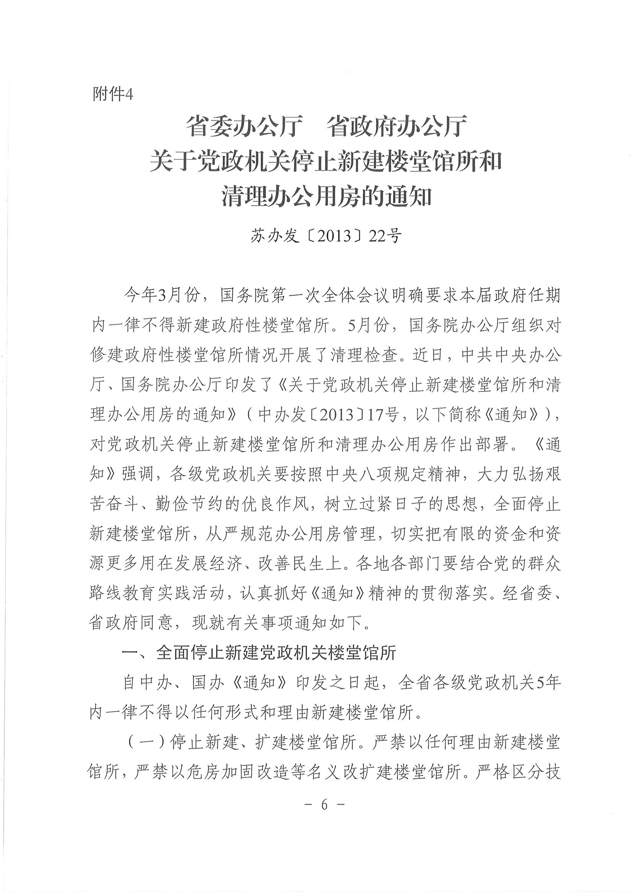
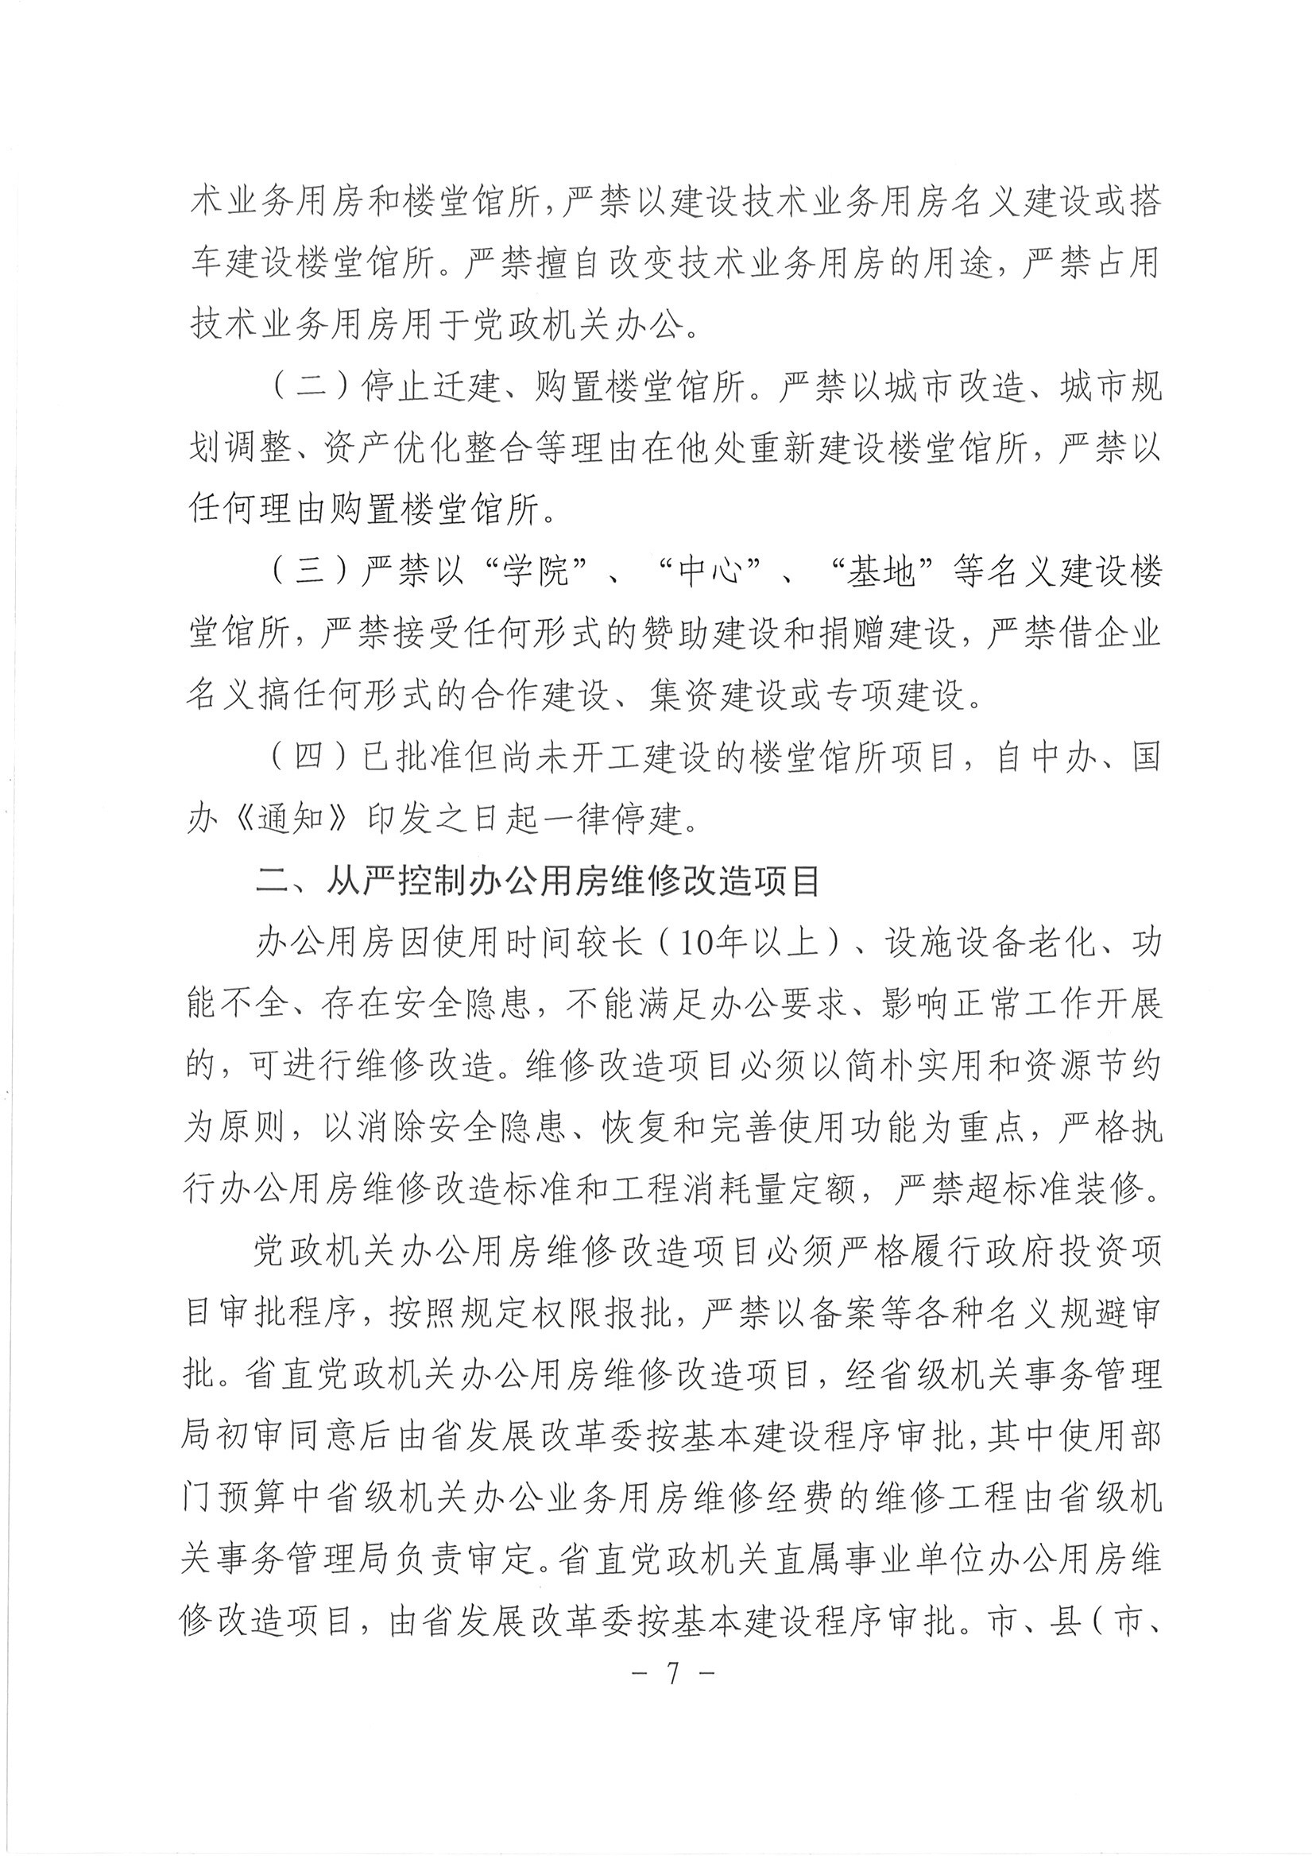
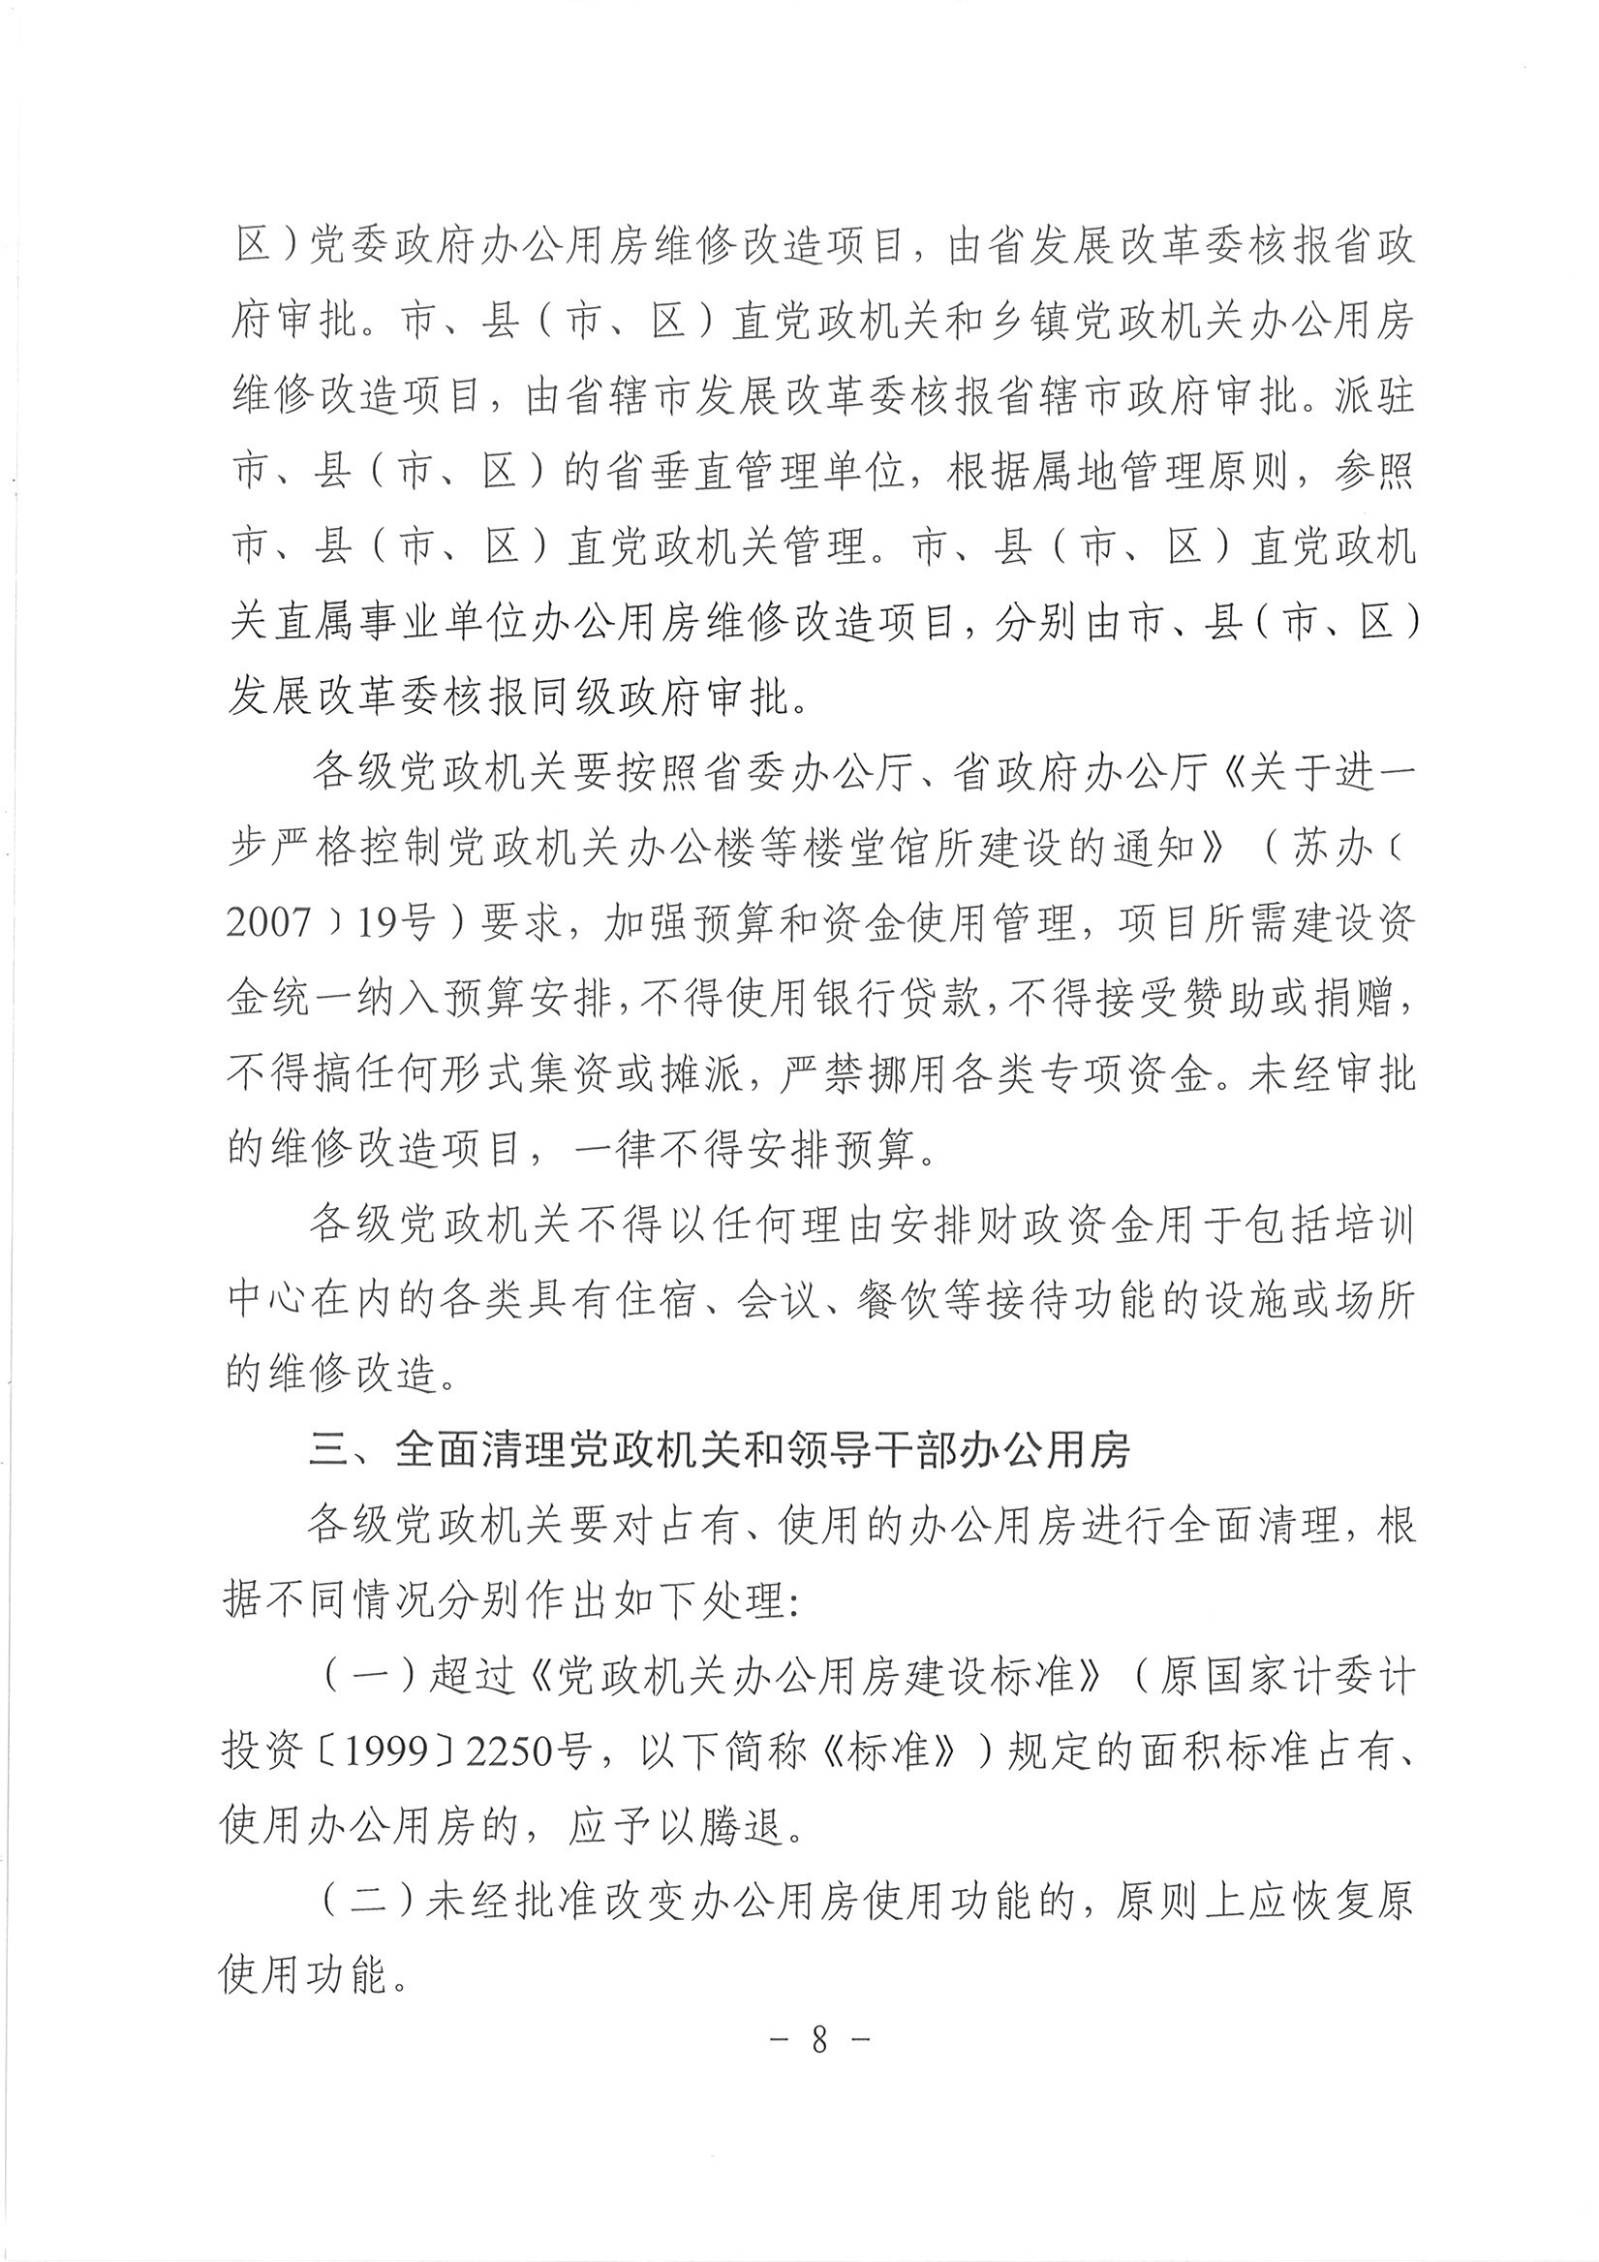
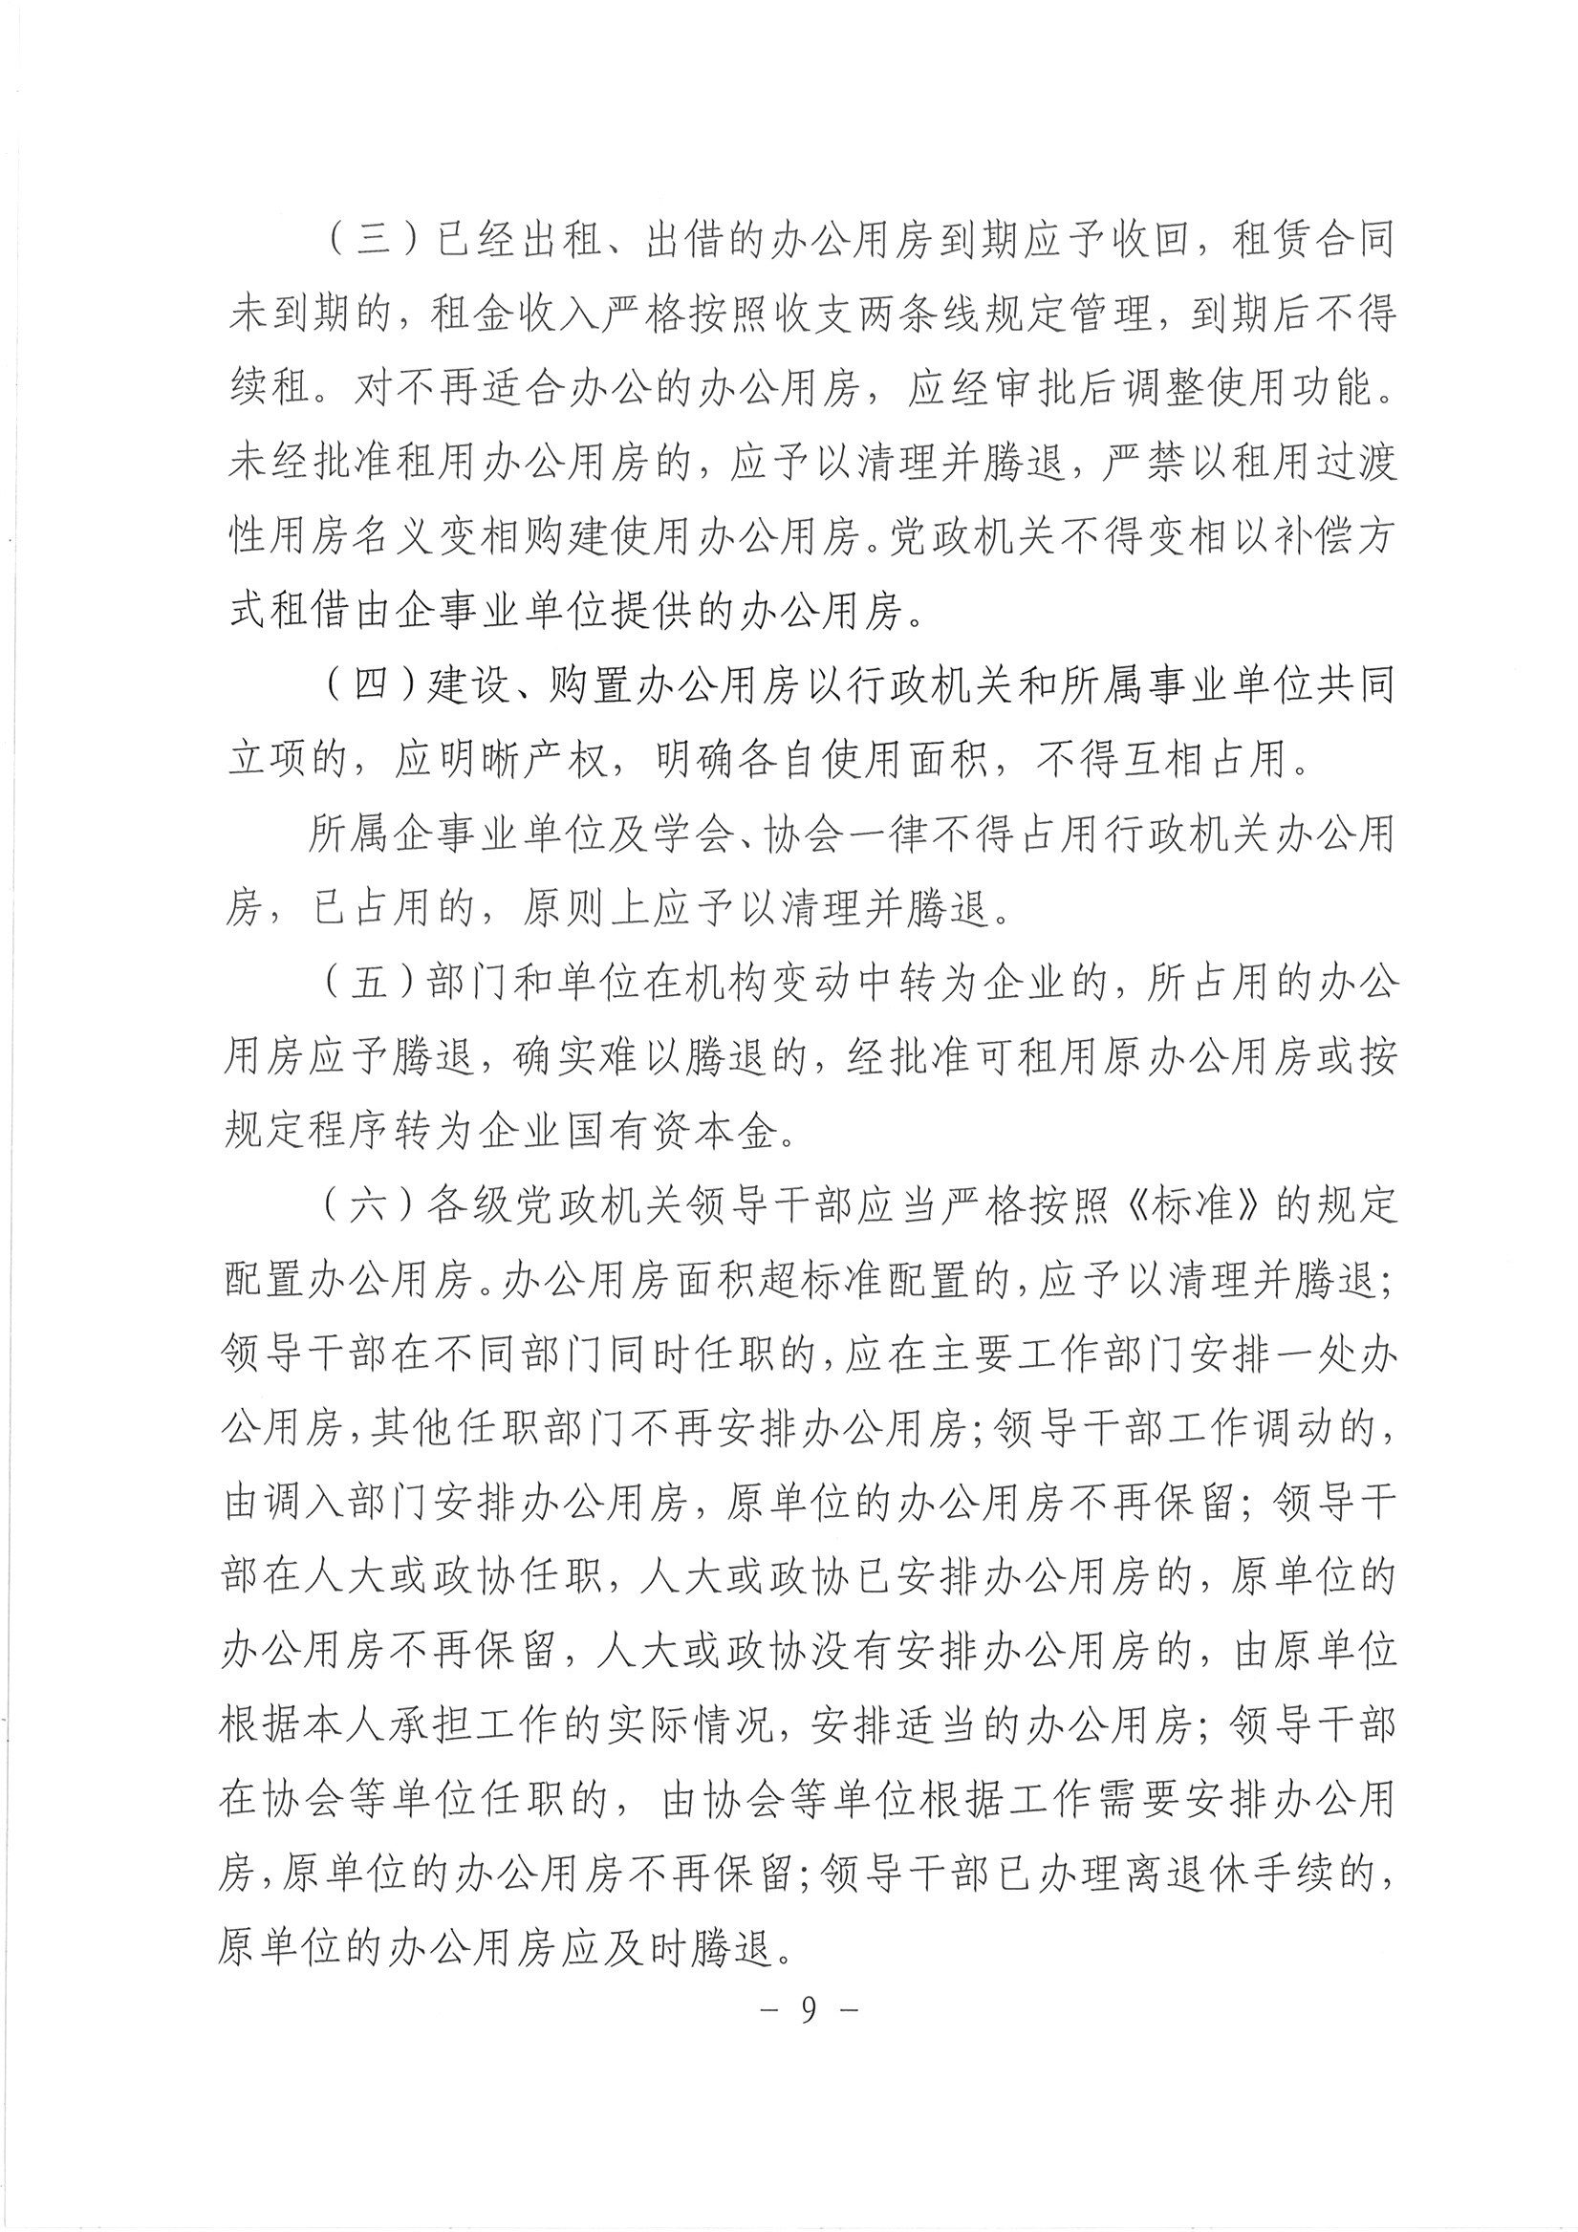
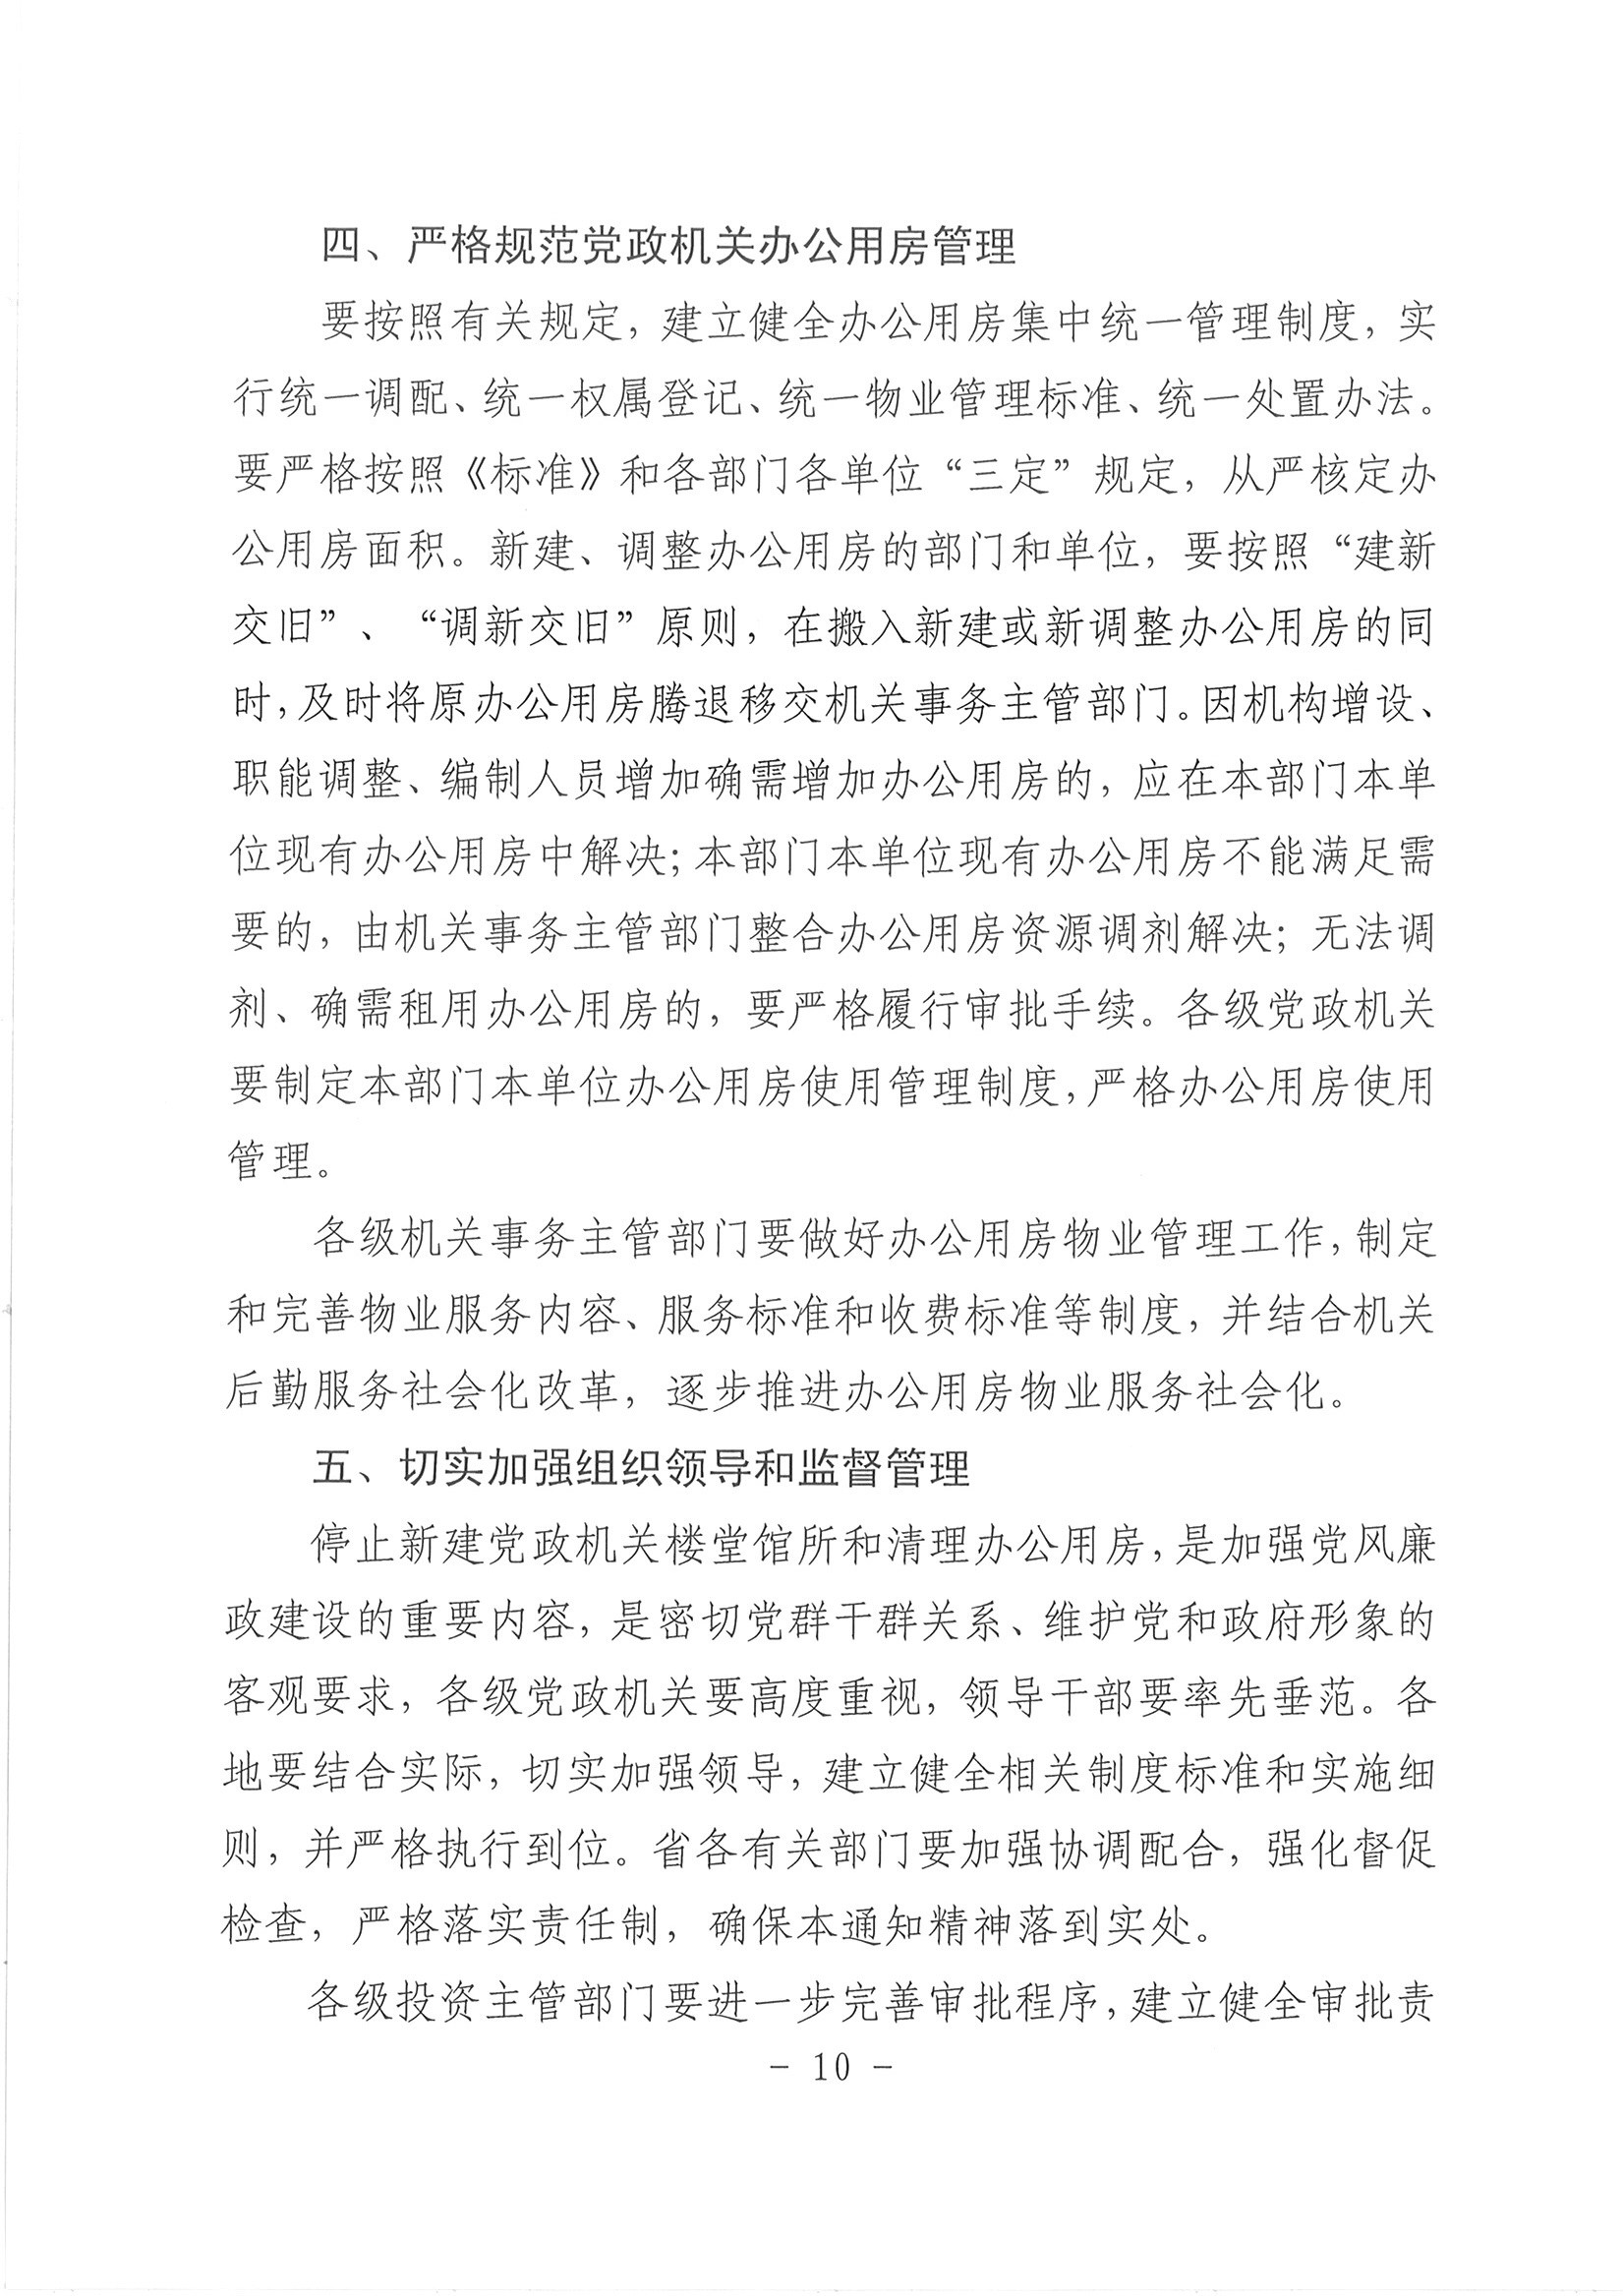
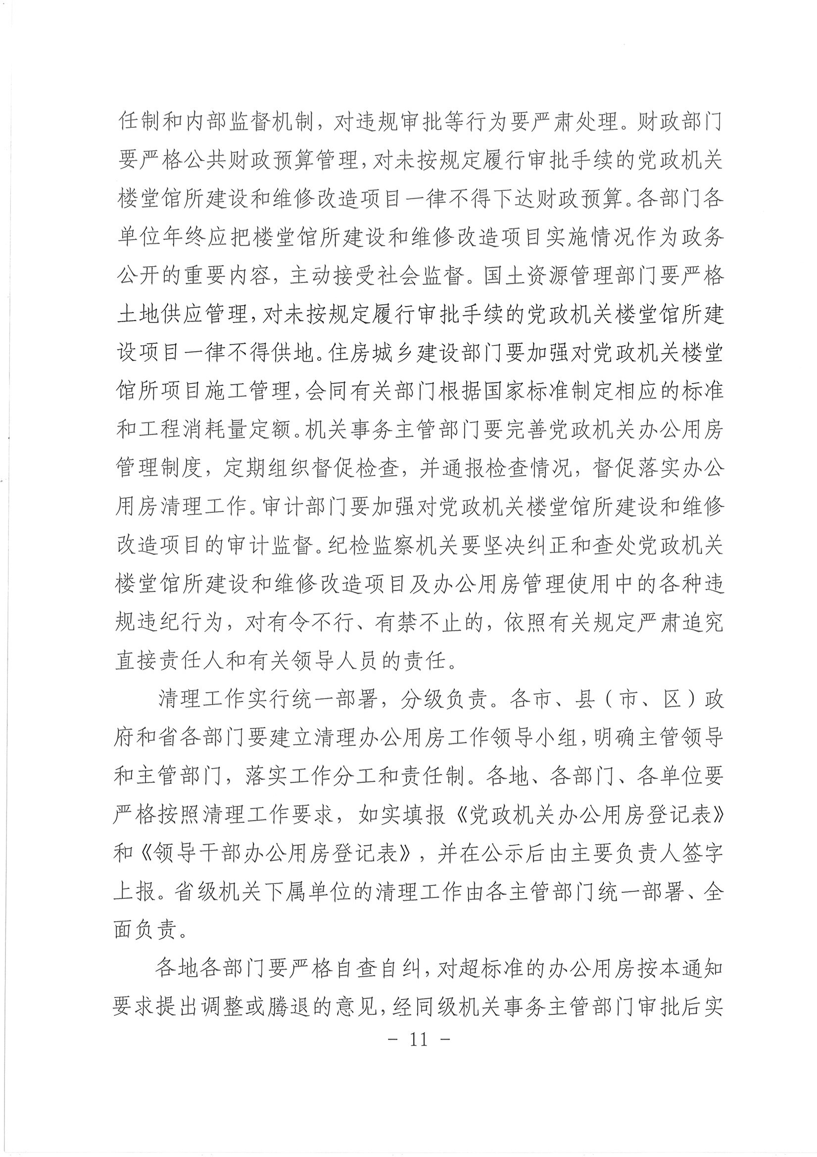

附件5：
《党政机关办公用房建设标准》
(计投资（1999）2250号)

国务院各部门、各直属机构、各省、自治区、直辖市及计划单列市政府、计委 ( 计经委 ) ：
根据中共中央、国务院中发（ 1997 ） 13 号文件有关在党政办公用房建设中贯彻艰苦奋斗、勤俭建国、厉行节约、制止奢侈浪费的精神，国家计委会同有关部门在深入调查和广泛征求意见的基础上，对原建设标准进行了改革、调整和重新规范，制定了新的《党政机关办公用房建设标准》。经报国务院批准，现将《党政机关办公用房建设标准》印发给你们，请按照执行。

附：党政机关办公用房建设标准

中华人民共和国国家发展计划委员会
一九九八年十二月二十一日

党政机关办公用房建设标准

第一章 总 则
第一条 为在党政机关办公用房建设中，贯彻艰苦奋斗、勤俭建国、厉行节约、制止奢侈浪费的方针，合理确定办公用房的建设内容和建设规模，加强管理和监督，制定本建设标准。
第二条 本建设标准为全国统一的建设标准，是编制、评估和审批党政机关办公用房项目建议书和可行性研究报告，以及审查工程初步设计和监督检查的依据。
第三条 本建设标准适用于全国县级及以上党的机关、人大机关、行政机关、审判机关、检察机关、以及工会、共青团、妇联等人民团体办公用房（以下简称“党政机关办公用房”）的新建工程。改建、扩建工程参照执行。
第四条 党政机关办公用房必须按照统筹兼顾、量力而行、逐步改善的原则进行建设。办公用房的建设规模、应根据使用单位的级别和编制定员、按照本建设标准规定的建设等级、建筑面积指标确定。
第五条 省（自治区、直辖市）、市（地、州、盟）、县（市、旗）同级党政机关及其直属机关办公用房宜集中建设或联合建设，充分利用公共服务和附属设施。
第六条 党政机关办公用房的建设应符合城市规划的要求，综合考虑建筑性质、建筑造型、建筑立面特征等与周围环境的关系，并应符合国家有关节约用地、节能节水、环境保护和消防安全等规定。
第七条 党政机关办公用房的建设水平，应与当地的经济发展水平相适应，做到实事求是、因地制宜、适用、简朴庄重。为提高机关工作效率，应设置或预留办公自动化等设施的条件。
第八条 党政机关办公用房的建设，应坚持后勤服务社会化的改革方向，充分利用社会服务设施。集中建设或联合建设办公用房的公共服务和附属设施，应统一规划、集中管理、共同使用。
第九条 党政机关办公用房的应符合本建设标准外，还应执行国家有关建筑设计的标准、规范的规定。
第二章 建设等级与面积指标
第十条 党政机关办公用房建设等级分为三级：
一级办公用房，适用于中央部（委）级机关，省（自治区、直辖市）级机关、以及相当于该级别的其他机关。
二级办公用房，适用于市（地、州、盟）级机关、以及相当于该级别的其他机关。
三级办公用房，适用于县 ( 市、旗 ) 级机关，以及相当于该级别的其他机关。
第十一条 党政机关办公用房包括：办公室用房、公共服务用房、设备用房和附属用房。各类用房的内容如下：
办公室用房，包括一般工作人员办公室和领导人员办公室。
公共服务用房，包括会议室，接待室、档案室、文印室、资料室、收发室、计算机房、储藏室、卫生间、公勤人员用房、警卫用房等。
设备用房，包括变配电室、水泵房水箱间、锅炉房，电梯机房、制冷机房、通信机房等。
附属用房，包括食堂、汽车库、人防设施、消防设施等。
除上述四类用房之外的特殊业务用房，需要单独审批和核定标准。
第十二条 各级党政机关办公用房人均建筑面积指标应按下列规定执行：
一级办公用房，编制定员每人平均建筑面积为 26 — 30 ㎡，使用面积为 16 — 19 ㎡；编制定员超过 400 人时，应取下限。
二级办公用房，编制定员每人平均建筑面积为 20 — 24 ㎡，使用面积为 12 — 15 ㎡；编制定员超过 200 人时，应取下限。
三级办公用房，编制定员每人平均建筑面积为 16 — 18 ㎡，使用面积为 10 — 12 ㎡；编制定员超过 100 人时，应取下限。
寒冷地区办公用房、高层建筑办公用房的人均面积指标可采用使用面积指标控制。
第十三条 各级工作办公室的使用面积，不应超过下列规定：
一、中央机关
正部级：每人使用面积 54 ㎡ .
副部级：每人使用面积 42 ㎡
正司（局）级：每人使用面积 24 ㎡
副司（局）级：每人使用面积 18 ㎡
处级：每人使用面积 9 ㎡
处级以下：每人使用面积 6 ㎡
二、地方机关
（一）省级及直属机关
省（自治区、直辖市）级正职：每人使用面积 54 ㎡。
省（自治区、直辖市）级副职：每人使用面积 42 ㎡
直属机关正厅（局）级：每人使用面积 24 ㎡
副厅（局）级：每人使用面积 18 ㎡
处级：每人使用面积 12 ㎡
处级以下：每人使用面积 6 ㎡
（二）市（地、州、盟）级及直属机关
市（地、州、盟）级正职：每人使用面积 32 ㎡
市（地、州、盟）级副职：每人使用面积 18 ㎡
直属机关局（处）级：每人使用面积 12 ㎡
局（处）级以下：每人使用面积 6 ㎡
处级：每人使用面积 12 ㎡
处级以下：每人使用面积 12 ㎡
（三）县（市、旗）级及直属机关
县（市、旗）级正职：每人使用面积 20 ㎡
县（市、旗）级副职：每人使用面积 12 ㎡
直属机关科级：每人使用面积 9 ㎡
科级以下：每人使用面积 6 ㎡
第十四条 本建设标准第十二条中各级办公用房人均建筑面积指标，未包括独立变配电室、锅炉房、食堂、汽车库、人防设施和警卫用房的面积。
需要建设独立变配电室、锅炉房、食堂等设施，应按办公用房需要进行配置。警卫用房的建设应按国家有关规定执行。
第十五条 党政机关办公用房的人防设施，应按国家人防部门规定的设防范围和标准计列建筑面积。人防设施建设应做到平战结合、充分利用。
第十六条 党政机关办公用房的汽车停车设施应包括地面停车场和汽车库。汽车停车设施建设应充分利用社会停车设施，确需建设独立汽车库时，应注意节约用地，充分利用地下室或半地下室。
第十七条 党政机关办公用房的建设规模，应根据批准的编制定员人数对照本建设标准规定的建设等级，按每人平均建筑面积指标乘以编制定员数，并加上第十四条、第十五条、第十六条中需要或者按规定设置的其他用房建筑面积计算总建筑面积。
第三章 选址与建设用地
第十八条 党政机关办公用房的建设地点应选择在交通便捷、环境适宜、公共服务设施条件较好、有利于安全保卫和远离污染源的地点，应避免建设在工业区、商业区、居民区。
第十九条 党政机关办公用房的建设应节约用地，所需建设用地面积应根据当地城市规划确定的建筑容积率进行核算。
第二十条 党政机关办公用房的汽车和高层办公建筑的消防水池、水泵等用房的建设，应充分利用地下室空间。
第二十一条 党政机关办公用房的建设，应符合当地城市有关基地绿化面积指标的规定。
第四章 建筑标准
第二十二条 党政机关办公用房建筑应按照本建设标准第十一条的规定设置办公室用房，公共服务用房，设备用房，附属用房等。办公用房建筑平面布置应功能分区明确、使用方便、布局合理。办公用房区应与住宅区分开设置。
第二十三条 各级党政机关办公用房建筑应合理确定门厅、走廊、电梯厅等面积，提高使用面积系数。办公用房建筑总使用面积系数，多层建筑不应低于 60 ％，高层建筑不应低于 57 ％。
第二十四条 各级党政机关一般工作人员办公室宜采用大开间，提高办公室利用率；需设置分隔单间办公室的，标准单间办公室使用面积以 12 — 18 ㎡为宜。
第二十五条 各级党政机关办公用房的会议室宜以中、小会议室为主，小会议室宜采用 1 — 2 个标准间，中会议室宜采用 3 — 4 个标准间，大会议室应根据编制定员人数并结合机关内部活动需要设置。
第二十六条 各级党政机关办公用房宜建设多层；一级、二有办公用房根据城市规划的要求可建高层。
第二十七条 多层办公建筑标准层层高不宜超过 3.3m ，高层办公建筑标准层层不宜超过 3.6m ；室内净高不应低于 2.5m 。
第二十八条 各级党政机关办公用房建筑耐久年限不应低于二级（ 50 — 100 年），建筑安全等级不应低于二级。
第二十九条 各级党政机关办公用房建筑防火应符合国家有关建筑设计防火规范的规定。
第五章 装修标准
第三十条 党政机关办公用房的建筑装修应遵循简朴庄重、经济适用原则，兼顾美观和地方特色。装修材料选择应因地制宜，就地取材，不应进口装修材料。
第三十一条 各级党政机关办公用房的外部装修，一般办公用房宜采用中级装修；二、三级办公用房宜采用变通装修，主要入口部位可适当采用中级装修。外门窗应按当地城市规定的节能指标要求采用密封和保温，隔热性能好的产品。
第三十二条 各级党政机关办公用房的内部装修，一级办公用房的门厅、电梯厅、贵宾接待室、重要会议室、领导人员办公室等重要部位可采用中、高级装修；二级、三级办公用房的上述重要部位宜采用中级装修。一般工作人员办公室以及其他房间和部位应采用普通装修。
第三十三条 各级党政机关办公用房装修标准，参照本建设标准附表一《党政机关办公用房建筑装修标准》；装修选用材料，参考本建设标准附表二《建筑装修材料选用举例》。
第三十四条 各级党政机关办公用房的内部装修费用占建安工程造价的比例，应所下列数值控制：
砖混结构建筑：不应超过 35 ％；
框架结构建筑：不应超过 25 ％。
第六章 室内环境与建筑设备
第三十五条 各级党政机关办公用房的办公室、会议室应采用直接采光。办公室照明应采用普通节能灯具，门厅、会议室可根据需要采用节能装饰灯具。
第三十六条 采暖地区的各级党政机关办公用房应优先采用区域集中供热采暖系统。
第三十七条 各级党政机关办公用房的办公室应采用自然通风换气方式。夏季需要进行人工降温的地区，可设置空调，包括采用他区或集中空调系统。
第三十八条 新建的五层及五层以上的各级党政机关办公用房建筑应设置电梯或预留电梯或预留安装电梯的空间。
第三十九条 各级党政机关办公用房的通讯与计算机风格设施应能满足办公自动化的要求，并应根据办公自动化及安全、保密、消防管理等要求综合布线、预留接口。
第四十条 各级党政机关办公用房的卫生间应设置前，卫生间洁具应采用易于清洁的卫生设备，并应设置机械排风垃圾收集存放设施。
第四十一条 各级党政机关办公用房使用的采暖设备、空调设备、电梯设备及卫生设备均应采用国产设备。
第七章 附 则
第四十二条 本建设标准发布后，国家计委原颁布的《行政办公楼建设标准（试行）》（计标〖 1987 〗 184 号）和《中央国家机关办公及业务用房建设》（计投资〖 1996 〗 2984 号）停止执行。
第四十三条 本建设标准由国家发展计划委员会负责解释。
第四十四条 本建设标准自发布之日起施行。

━━━━━━━━━━━━━━━━━━━━━━━━━━━
溧阳市国土资源局 2013年9月13日印发
━━━━━━━━━━━━━━━━━━━━━━━━━━━

